PHÂN TÍCH KẾT QUẢ THỬ NGHIỆM THỰC ĐỊA
Buổi B01 — 24/10/2026 — Luồng chụp bằng điện thoại → máy chủ → bản đồ vùng rác

1. Mục đích và phạm vi
Buổi thử nghiệm kiểm tra trên dữ liệu thật các khả năng cốt lõi của hệ thống: (1) ảnh chụp bằng điện thoại qua 4G về được máy chủ và có kết quả trong thời gian ngắn; (2) bước hiệu chỉnh bằng bảng ArUco tự từ chối ảnh không đủ tin cậy và ước lượng đúng vị trí camera; (3) vùng rác được vẽ đúng chỗ trên bản đồ so với vị trí đo bằng thước; (4) diện tích máy báo so với diện tích thật. Các tiêu chí được ghi trong tài liệu hướng dẫn thử nghiệm (ngày 22/10/2026) trước buổi đo và không thay đổi sau khi có kết quả.
Đây là thử nghiệm khả thi ở một buổi, một địa điểm, một điện thoại — chưa phải kiểm định thống kê đầy đủ. Mọi số liệu dưới đây lấy từ bảng ghi `BANG_GHI_SO_LIEU_MOI.xlsx` của buổi B01.

2. Điều kiện thử nghiệm
Bảng 1. Điều kiện buổi thử nghiệm B01
Mục | Giá trị
Ngày, giờ | 24/10/2026, bắt đầu khoảng 10h45
Địa điểm | Sân trước trường THPT chuyên Hùng Vương (ngoài trời, mặt sân phẳng)
Thời tiết | Nắng
Điện thoại | Samsung Galaxy A13, chụp ngang, mạng 4G
Bảng ArUco | Khổ A3, cạnh vùng mã đo được 250 mm
Góc mở ống kính | Đọc tự động từ thông tin ảnh (EXIF)
Độ cao ống kính | 1,90 m (đo bằng thước); máy ước lượng khi hiệu chỉnh chính: 1,88 m
Cách lấy số | Thời gian: đo tự động trên điện thoại. Vị trí (Y, X) và diện tích: do hệ thống tính và hiển thị. Không dùng đồng hồ bấm tay hay đọc bằng mắt trên bản đồ

3. Tổng hợp kết quả theo tiêu chí
Bảng 2. Kết quả so với tiêu chí đặt trước
Mã | Tiêu chí | Kết quả đo | Đánh giá
C1 | Tỉ lệ gửi thành công ≥ 90% | 21/21 lần (100%) | ĐẠT
C2 | Thời gian gửi → có kết quả, trung vị ≤ 20 s | Trung vị 10,2 s; lớn nhất 12,3 s (n = 21) | ĐẠT
C3 | Quy tắc 50 px đúng 100% | 12/12 lần đúng | ĐẠT
C4 | Sai lệch độ cao camera ≤ 10% | Trung bình 5,9%; lớn nhất 8,9% (n = 8) | ĐẠT
C5 | Lệch vị trí trung vị ≤ 0,20 m | Trung vị 0,076 m; lớn nhất 0,232 m (n = 28) | ĐẠT
C6 | Sai số diện tích lớn nhất ≤ 25% (vật dẹt) | Trung bình 131%; lớn nhất 307%; 3/28 lần đạt | KHÔNG ĐẠT (vật thử không dẹt, xem 4.4)
— | Tỉ lệ vật được model nhận ra (chỉ báo cáo) | 28/28 lần (lấy từ TN3) | —
C7 | Độ lặp lại (TN6) | Không thực hiện ở buổi này | —

4. Phân tích từng thử nghiệm

4.1. TN1 — Luồng chụp → máy chủ → kết quả, và thời gian phản hồi
Dữ liệu và cách đo: 21 lần chụp bằng nút “Chụp ảnh rác” trên trang điện thoại, gửi qua 4G. Thời gian là số điện thoại tự đo từ lúc bắt đầu gửi tới lúc nhận kết quả (gồm tải ảnh lên, máy chủ xử lý và nhận kết quả về).
Tiêu chí: C1: tỉ lệ gửi thành công ≥ 90%. C2: thời gian trung vị ≤ 20 giây.
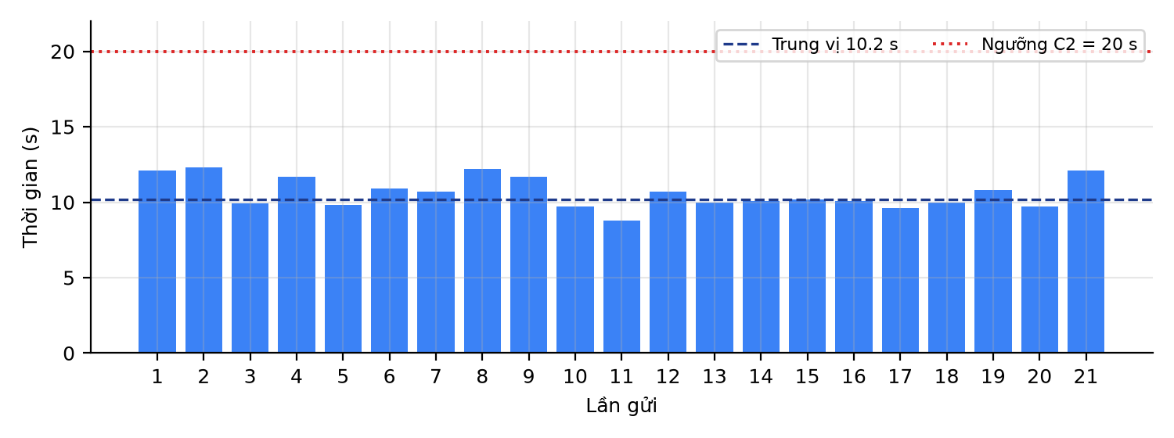
Hình 1. Thời gian từ lúc gửi tới lúc có kết quả, 21 lần qua 4G
Kết quả: 21/21 lần thành công (100%); thời gian trung bình 10,6 s, trung vị 10,2 s, nhỏ nhất 8,8 s, lớn nhất 12,3 s. Với 21/21 lần thành công, khoảng tin cậy 95% của tỉ lệ thành công thật là khoảng 84–100%.
Nhận xét: Luồng hoạt động ổn định, thời gian đồng đều (dao động khoảng ±1,5 s), dưới một nửa ngưỡng 20 s. Theo nhật ký máy chủ, phần máy chủ xử lý một ảnh chỉ khoảng 1–2 s; phần lớn thời gian còn lại là truyền ảnh qua mạng 4G. Bản đồ trên laptop tự cập nhật thêm tối đa khoảng 3 giây sau đó. So với nhịp chụp dự kiến của camera cố định (khoảng 1 ảnh/phút), độ trễ này hoàn toàn đáp ứng.

4.2. TN2 — Hiệu chỉnh: quy tắc 50 px và độ cao camera
Dữ liệu và cách đo: Điện thoại ở độ cao 1,90 m, lần lượt cách tâm bảng 1; 1,5; 2; 3; 4; 5 m (đo trên sàn), mỗi mốc 2 lần (12 lần). Mỗi lần ghi số điểm ảnh (px) của cạnh bảng, hệ thống chấp nhận hay từ chối, và độ cao camera máy tự ước lượng.
Tiêu chí: C3: hệ thống từ chối đúng mọi ảnh có bảng dưới 50 px và chấp nhận các ảnh còn lại (100% đúng). C4: sai lệch độ cao ước lượng so với thước ≤ 10%.
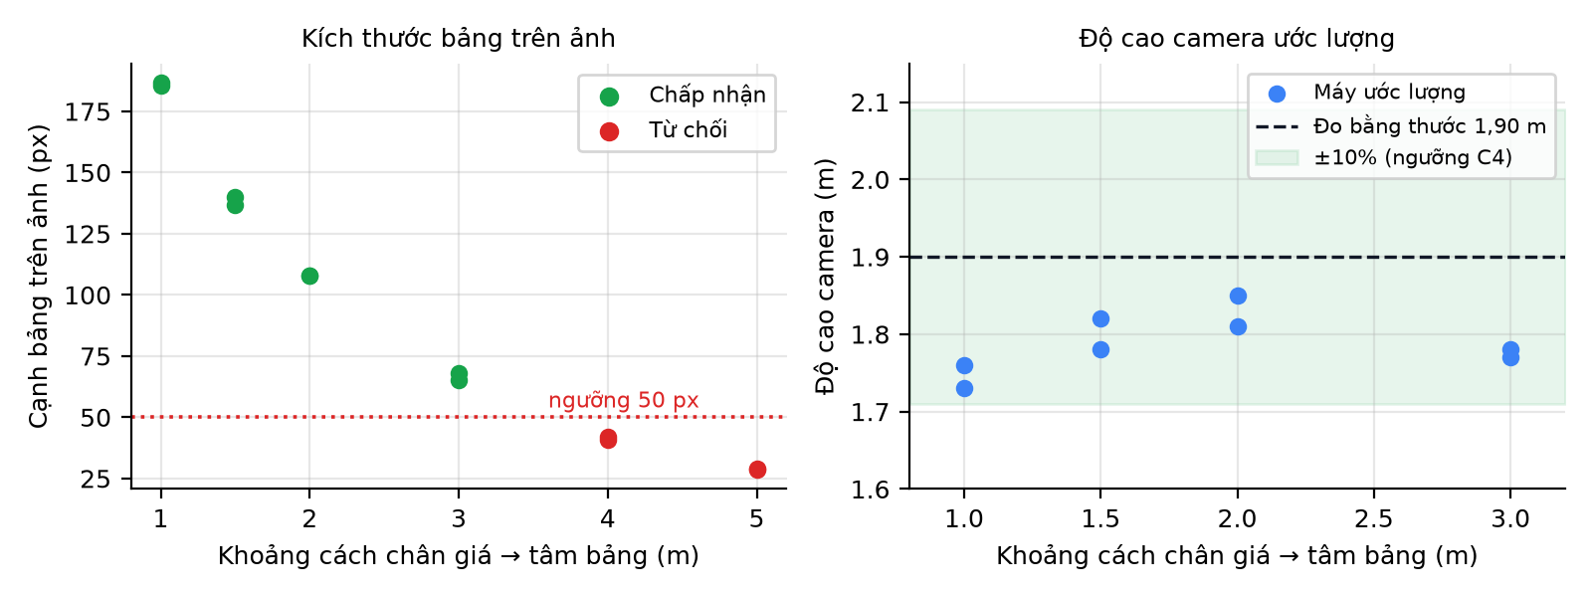
Hình 2. Trái: kích thước bảng trên ảnh theo khoảng cách. Phải: độ cao camera máy ước lượng so với đo bằng thước
Bảng 3. Số liệu TN2 (trung bình 2 lần mỗi mốc)
Khoảng cách trên sàn (m) | Cạnh bảng (px) | Hệ thống | Độ cao máy (m) / sai lệch
1 | 186,2 | Chấp nhận | 1,75 / 8,2%
1,5 | 138,4 | Chấp nhận | 1,80 / 5,3%
2 | 107,9 | Chấp nhận | 1,83 / 3,7%
3 | 66,6 | Chấp nhận | 1,78 / 6,6%
4 | 41,3 | Từ chối | —
5 | 28,9 | Từ chối | —
Kết quả: 12/12 lần đúng quy tắc 50 px: 8 lần chấp nhận (65–187 px), 4 lần từ chối (29–42 px). Độ cao ước lượng ở 8 lần được chấp nhận: 1,73–1,85 m, sai lệch trung bình 5,9%, lớn nhất 8,9%.
Nhận xét: Quy tắc an toàn hoạt động đúng thiết kế: bảng A3 ở độ cao 1,9 m dùng được tới khoảng 3,5 m tính trên sàn (giữa mốc 3 m với 66 px và mốc 4 m với 41 px), xa hơn thì hệ thống tự từ chối thay vì cho ra hiệu chỉnh kém tin cậy. Độ cao ước lượng luôn thấp hơn thực tế (trung bình 1,79 m so với 1,90 m) — một sai lệch hệ thống nhỏ, nằm trong ngưỡng. Nguyên nhân có thể là góc mở đọc từ EXIF chưa khớp hoàn toàn với ống kính, méo ống kính chưa được hiệu chỉnh, hoặc sai số khi đo độ cao bằng thước; cần thêm buổi đo để tách các nguyên nhân này.

4.3. TN3 — Độ chính xác vị trí trên bản đồ
Dữ liệu và cách đo: Vật được đặt ở các điểm đánh dấu bằng thước quanh tâm bảng (9 điểm, từ 0,5 m tới khoảng 1,6 m, theo hai trục của bảng và các điểm chéo), mỗi điểm đo 2–4 lần, tổng 28 lần. So vị trí tâm vùng rác hệ thống tính (Y, X theo hệ trục của bảng) với vị trí thật.
Tiêu chí: C5: độ lệch trung vị ≤ 0,20 m trong phạm vi 2 m quanh bảng; từng lần: ≤ 0,20 m là đạt, 0,20–0,40 m tạm chấp nhận, > 0,40 m chưa đạt.
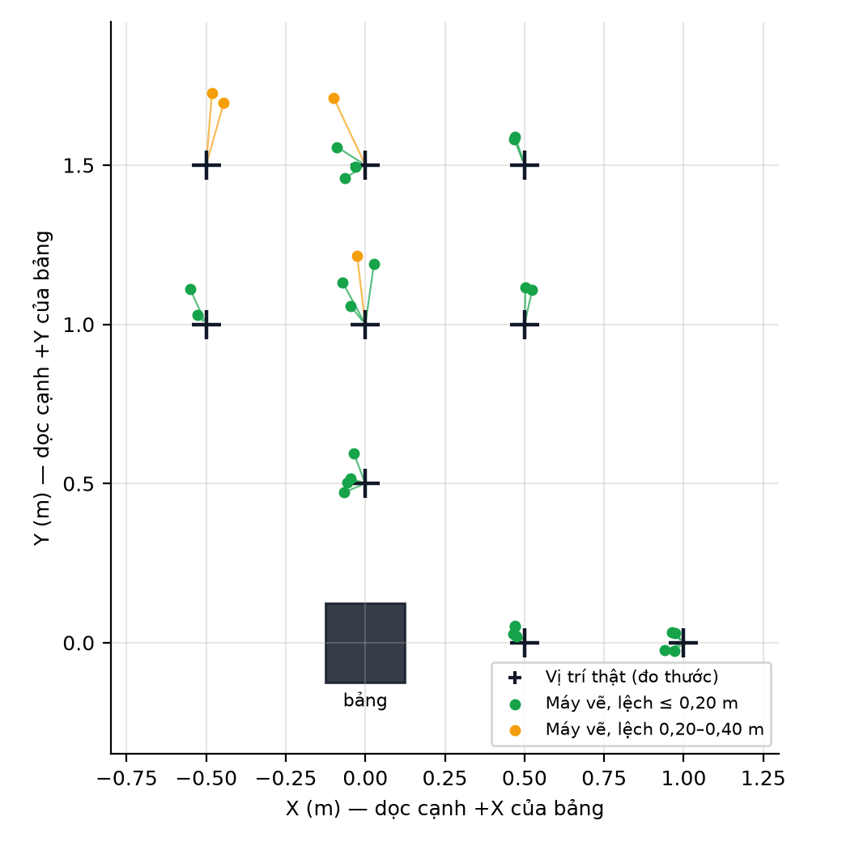
Hình 3. Nhìn từ trên xuống: vị trí thật (+) và vị trí hệ thống vẽ (chấm) của 28 lần đo
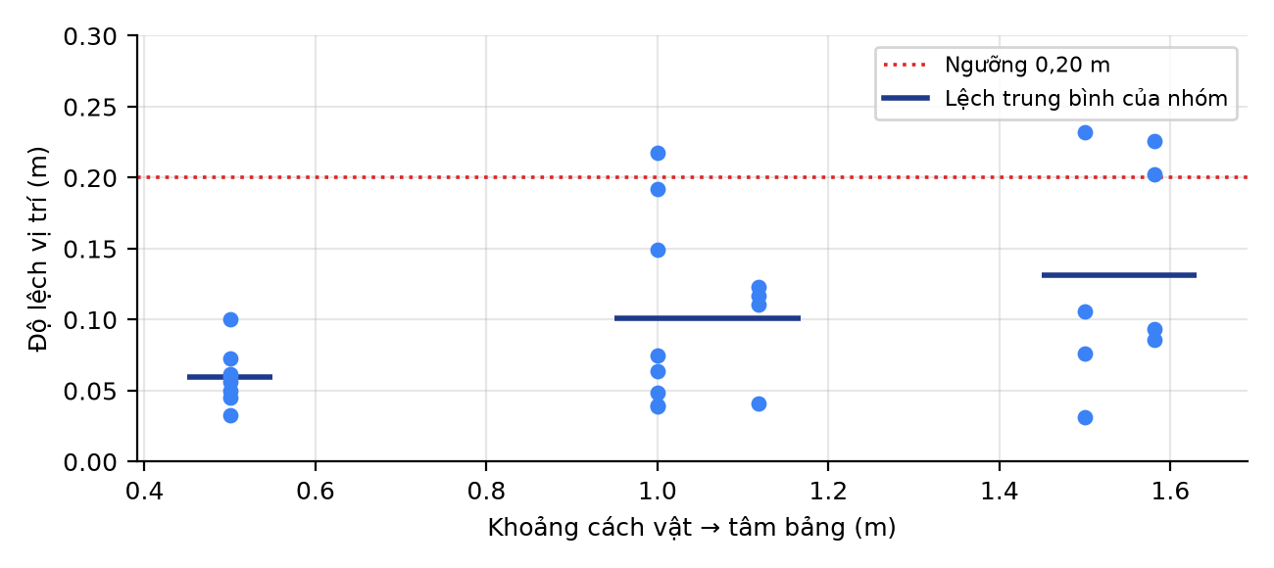
Hình 4. Độ lệch vị trí theo khoảng cách từ vật tới tâm bảng
Bảng 4. Độ lệch vị trí TN3
Nhóm | n | Lệch TB (m) | Trung vị (m) | Lớn nhất (m)
Tất cả | 28 | 0,098 | 0,076 | 0,232
Gần bảng (≤ 0,75 m) | 8 | 0,060 | — | 0,101
Giữa (0,75–1,25 m) | 12 | 0,102 | — | 0,218
Xa (> 1,25 m) | 8 | 0,132 | — | 0,232
Điểm dọc trục X (Y = 0) | 8 | 0,049 | 0,047 | 0,064
Điểm dọc trục Y (X = 0) | 12 | 0,113 | 0,088 | 0,232
Điểm chéo | 8 | 0,125 | 0,114 | 0,226
Kết quả: Model nhận ra vật ở 28/28 lần. Độ lệch trung vị 7,6 cm, trung bình 9,8 cm, lớn nhất 23,2 cm. 24 lần đạt (86%), 4 lần tạm chấp nhận (14%), không lần nào chưa đạt. Độ lệch tăng theo khoảng cách: 6 cm (gần) → 10 cm (giữa) → 13 cm (xa).
Nhận xét: Hệ thống định vị vùng rác lên bản đồ với sai số cỡ một bàn tay trong phạm vi 1,6 m quanh bảng — đủ để chỉ đúng chỗ cần dọn. Sai số có xu hướng hệ thống: vị trí vẽ lệch trung bình +7 cm theo hướng +Y (ra xa camera) và −3 cm theo X; các điểm dọc trục X (cùng hàng ngang với bảng) chỉ lệch 5 cm, trong khi các điểm phía xa theo trục Y lệch nhiều hơn. Giải thích hợp lý nhất là chiều cao của vật: vật thử là hộp sữa và giấy vò (không dẹt), phần nhô lên bị chiếu ra xa camera; với camera cao 1,9 m, vật cao vài cm ở cách 3 m sẽ bị đẩy ra xa khoảng 5–8 cm — cùng cỡ với độ lệch đo được. Một phần nhỏ còn lại có thể do sai số đặt vật bằng tay (±1–2 cm) và sai số hiệu chỉnh (TN2). Bốn lần tạm chấp nhận đều ở điểm xa (Y = 1,0–1,5 m).

4.4. TN4 — Độ chính xác diện tích
Dữ liệu và cách đo: Hai vật: hộp sữa Milo (4,5 × 12 cm, mặt đáy 54 cm²) đo 14 lần và giấy vò (6,5 × 8 cm, khoảng 52 cm²) đo 14 lần, đặt ở các điểm của TN3. So diện tích hệ thống báo với diện tích thật.
Tiêu chí: C6: sai số diện tích lớn nhất ≤ 25%, áp dụng cho vật dẹt.
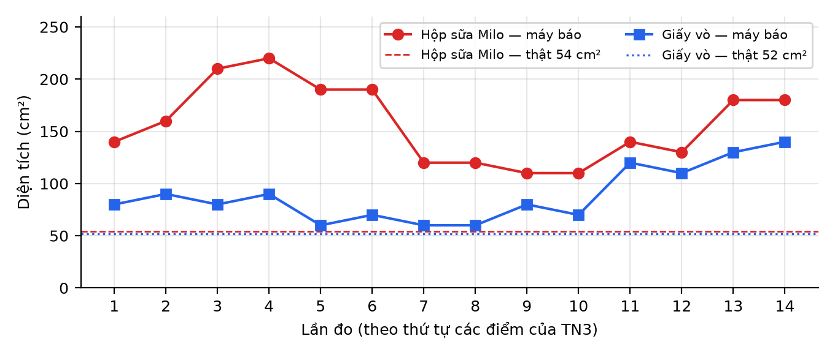
Hình 5. Diện tích hệ thống báo so với diện tích thật của hai vật thử
Kết quả: Hệ thống luôn báo lớn hơn thực tế: hộp sữa trung bình 157 cm² (gấp 2,9 lần, sai số 104–307%); giấy vò trung bình 89 cm² (gấp 1,7 lần, sai số 15–169%). Chỉ 3/28 lần đạt ngưỡng 25%. C6 không đạt.
Nhận xét: Kết quả này phản ánh điều kiện thử chưa đúng tiêu chí hơn là lỗi của phép chiếu: (1) hai vật không dẹt — hộp sữa có thành bên và giấy vò là khối 3D; nhìn xiên, thành bên và phần nhô lên bị chiếu lên mặt đất làm diện tích phình ra, giải thích vì sao hộp sữa sai nhiều hơn giấy và sai nhiều hơn ở các điểm xa; (2) vật rất nhỏ (khoảng 50 cm²): ở khoảng cách 3 m mỗi điểm ảnh ứng với khoảng 2 mm, nên viền khoanh của model chỉ rộng hơn vật 1 cm mỗi phía đã làm diện tích tăng 50–70%. Thử nghiệm trên ảnh giả lập (vật dẹt, mặt nạ chuẩn) cho sai số chỉ +4% đến +11%, nên cần làm lại TN4 với vật dẹt cỡ lớn (tờ A4, bìa carton 30 × 20 cm, túi nilon trải phẳng) để đánh giá đúng khả năng đo diện tích. Số liệu hiện tại vẫn có giá trị như một giới hạn đã đo được: với rác nhỏ có chiều cao, diện tích máy báo có thể gấp 1,7–2,9 lần thực tế, nên chỉ số m² với rác nhỏ chỉ nên dùng để so sánh tương đối.

4.5. Khả năng nhận ra rác của model trong cảnh thử
Không làm thử nghiệm riêng (TN5); số liệu lấy từ TN3: model khoanh được vật ở 28/28 lần. Cần lưu ý đây là điều kiện thuận lợi (một vật, màu nổi, sân sạch, nắng tốt), nên không thay thế được độ phủ đo trên tập kiểm định (0,44) mà chỉ cho thấy trong cảnh gọn, hệ thống nhận ra vật ổn định.

5. Hạn chế của buổi thử nghiệm
- Mẫu nhỏ và một điều kiện: một buổi, một địa điểm, một điện thoại, một thời tiết; kết quả chưa khái quát cho camera ESP32, ban đêm hay mặt đường thật có xe cộ.
- Vật thử không dẹt và nhỏ: ảnh hưởng mạnh tới TN4 và có thể góp phần vào độ lệch +Y ở TN3.
- Một số thông tin buổi chưa ghi: số px khi hiệu chỉnh chính, góc mở ống kính, khoảng cách chân giá tới bảng, hướng mũi tên, và ảnh kiểm tra trôi cuối buổi (nên chưa xác nhận được điện thoại không bị xê dịch trong lúc đo). Ô “ngày chốt tiêu chí” trong bảng ghi chưa điền, dù tiêu chí đã có trong tài liệu hướng dẫn từ 22/10/2026.
- Chưa đo độ lặp lại (TN6) bằng 5 ảnh cùng một cảnh; tuy vậy, các cặp đo lặp ở cùng một điểm trong TN3 chênh nhau thường dưới 10 cm.
- Vị trí thật đặt bằng tay với thước cuộn, sai số khoảng ±1–2 cm.

6. Kết luận và đề xuất
Buổi thử nghiệm B01 cho thấy luồng điện thoại → máy chủ → bản đồ hoạt động ổn định trên dữ liệu thật: 100% ảnh gửi thành công qua 4G với thời gian trung vị khoảng 10 giây; quy tắc an toàn 50 px tự chặn đúng mọi ảnh bảng quá nhỏ; độ cao camera ước lượng sai dưới 9%; và vùng rác được vẽ lên bản đồ với sai lệch trung vị 7,6 cm, 86% số lần dưới 20 cm. Phép đo diện tích chưa đạt với vật nhỏ, không dẹt — đây là giới hạn đã biết của việc giả định mặt đất phẳng, nay đã có số đo cụ thể.
Đề xuất cho buổi tiếp theo:
- Làm lại TN4 với 3–4 vật dẹt cỡ lớn (≥ 0,05 m²) để đánh giá đúng phép đo diện tích.
- Lặp lại TN3 với vật dẹt ở cùng các điểm, để kiểm tra giả thuyết độ lệch +Y là do chiều cao vật.
- Làm TN6 (5 ảnh cùng một cảnh) và ghi đủ thông tin buổi, đặc biệt ảnh kiểm tra trôi cuối buổi.
- Thử thêm một địa điểm/điều kiện khác (bóng râm, mặt đường) để tăng độ tin cậy của kết luận.

7. Đoạn văn gợi ý cho mục 5.7 của báo cáo
Có thể chép nguyên hoặc rút gọn:
Dữ liệu và cách đo: Thử nghiệm ngoài trời tại sân trường ngày 24/10/2026, điện thoại Samsung A13 cố định ở độ cao 1,9 m, bảng ArUco A3 (250 mm), gửi ảnh qua 4G. Vật được đặt tại 9 điểm đo sẵn bằng thước quanh bảng (0,5–1,6 m), mỗi điểm 2–4 lần (28 lần); thời gian đo trên điện thoại (21 lần); hiệu chỉnh thử ở 6 khoảng cách (12 lần).
Tiêu chí: Lệch vị trí trung vị ≤ 0,20 m; gửi thành công ≥ 90% với thời gian trung vị ≤ 20 s; quy tắc 50 px đúng 100%; sai lệch độ cao camera ≤ 10%; sai số diện tích vật dẹt ≤ 25%.
Kết quả: Gửi thành công 21/21 lần, thời gian trung vị 10,2 s. Quy tắc 50 px đúng 12/12 lần; độ cao camera ước lượng sai trung bình 5,9%. Vị trí vùng rác trên bản đồ lệch trung vị 7,6 cm (lớn nhất 23 cm), 24/28 lần dưới 20 cm. Diện tích của vật nhỏ, không dẹt bị báo lớn gấp 1,7–2,9 lần thực tế (không đạt tiêu chí).
Nhận xét: Hệ thống định vị rác lên bản đồ đủ chính xác cho mục đích điều phối dọn rác; sai số tăng nhẹ theo khoảng cách và có xu hướng đẩy vật ra xa camera do chiều cao vật. Phép đo diện tích với rác nhỏ có chiều cao chưa tin cậy và sẽ được kiểm tra lại với vật dẹt cỡ lớn.

